1. 某项目的基本方案的基本数据估算值如表所列，建设投资现金流量服从年初习惯法，运营期现金流量服从年末习惯法。请选取建设投资、营业收入和经营成本对该项目的内部收益率进行敏感性分析（基准收益率i_{c}=6%，影响因素的变化幅度为+10%和-10%）。
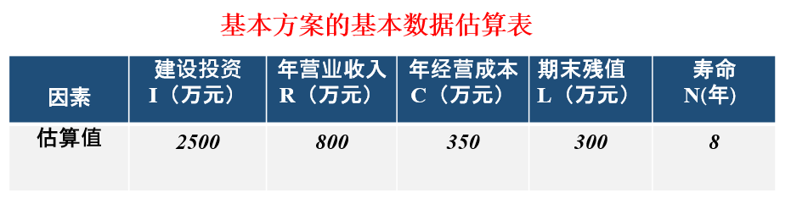
因素/年份 | 1 | 2 | 3 | 4 | 5 | 6 | 7 | 8
1 现金流入 |  | 800 | 800 | 800 | 800 | 800 | 800 | 1100
1.1 年营业收入 |  | 800 | 800 | 800 | 800 | 800 | 800 | 800
1.2 期末残值回收 |  |  |  |  |  |  |  | 300
2 现金流出 | 2500 | 350 | 350 | 350 | 350 | 350 | 350 | 350
2.1 建设投资 | 2500
2.2 年经营成本 |  | 350 | 350 | 350 | 350 | 350 | 350 | 350
3 净现金流量 | -2500 | 450 | 450 | 450 | 450 | 450 | 450 | 750

2. 奇异软件企业为增值税一般纳税人，主营某软件的开发和销售。2022年10月进项税额合计为320万元。当月销售收入如下：
当月销售开发软件收入共计9500万元；销售嵌入式软件，取得销售收入共计900万元，其中硬件设备销售额为700万元；为满足客户升级需要，将进口软件产品进行本地化改造后销售，共取得收入100万元；对老客户收取当年的维护费用80万元。问当月销售软件应缴纳增值税金额以及能否申请增值税即征即退？即征即退增值税额为多少？（收入为不含税销售收入，当月不存在专用于软件产品开发生产设备及工具的进项税额，增值税适用税率13%，一般纳税人销售软件缴纳增值税，税负超过3%部分适用增值税即征即退政策）

